
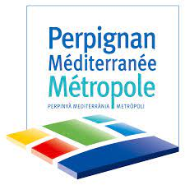




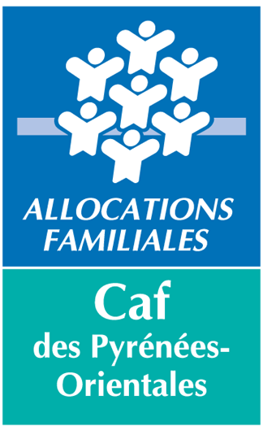     | Contrat de ville Perpignan Méditerranée Métropole Communauté Urbaine  APPEL A PROJETS 2026

INTITULE DU PROJET : Veuillez respecter le format suivant pour le nommage du projet


[Nom de l’AAP] - [Territoire] – [Nom de la structure] - [ Nom du projet]

Exemple pour le Contrat de ville :
CDV 2026 – PERPIGNAN – Maison de la santé – Atelier santé ville

Structure porteuse :
Référent du projet :
Contact mail et tél :

PARTIE QUI SERA REPORTEE SUR VOTRE DEMANDE DAUPHIN

Objectifs (10 lignes maximum) :

Description (10 lignes maximum) :

Thématique nationale de référence :
Plein emploi
Émancipation pour tous par la promotion de l’éducation
Sécurité et tranquillité publiques
Transition énergétique et écologique

Enjeu transversal ET/OU priorité spécifique :
Santé
Tranquillité et sécurité publiques
Insertion socio-éducative et professionnelle

QPV Centre ancien - Saint-Mathieu : Prendre en charge les jeunes de 8 à 15 ans – prévention de la délinquance
QPV Centre ancien - Saint-Jacques : Accompagner la vie quotidienne dans le logement, les parties communes et l’espace public
QPV Champs de Mars : Accompagner et soutenir la structuration du tissu associatif
QPV Rois de Majorque : Prendre en charge les jeunes de 3 à 15 ans
QPV Diagonale du Haut et Moyen Vernet : Améliorer le cadre de vie
QPV Bas-Vernet ancien ZUS : Favoriser le lien interculturel
QPV Bas-Vernet nouveau QPV : Favoriser l’implication citoyenne et renforcer la prévention
QPV La Gare : Lutter contre l’isolement des seniors
QPV Saint-Assiscle : Lutter contre l’isolement des seniors
QPV Nouveau Logis : Intégrer « à » et « par » l’école

Éléments de constats / Contexte / Besoins identifiés :

Inscription du projet dans la dynamique locale, cohérence et complémentarité au regard de l’offre existante :

Résultats attendus :

PUBLIC CIBLE : âge, caractéristiques sociales, H/F, etc.

Quartiers concernés :
Centre ancien
Champs de Mars
Bas-Vernet ancien ZUS
Bas-Vernet nouveau QPV
Diagonale du Haut et Moyen Vernet
Nouveau Logis
La Gare
St-Assiscle
Rois de Majorque

CONTENU DE L’ACTION : Méthodologie et déroulement prévisionnel, caractère d’innovation et d’expérimentation du projet

PÉRIODES DE RÉALISATION : calendrier, fréquence, rythme

PARTENARIAT MOBILISE : Dénomination et rôle dans le projet, sur les différentes étapes du projet ainsi que dans sa mise en œuvre

FINANCEURS ENVISAGES :
Préfecture (ANCT)
Ville de Perpignan (Subvention Politique de la ville)
PMMCU (Subvention Politique de la ville)
Conseil départemental des Pyrénées-Orientales
Conseil régional Occitanie
Caisse d’Allocations Familiales des Pyrénées-Orientales
Autres (à préciser : financement de droit commun, financements privés, etc.) :

RESSOURCES MOBILISÉES
Moyens humains
Moyens techniques

MOBILISATION DES PUBLICS : Modalités de sourcing du public, démarche de co-construction, de participation à la mise en œuvre de l’action, Interactions entre les publics, etc.

DÉMARCHE D’ÉVALUATION : Méthode et indicateurs de résultat prévus au regard des besoins identifiés et des objectifs fixés.

